Температуропроводность a определяется по формуле

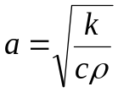,
здесь k – коэффициент теплопроводности, c – удельная теплоёмкость, 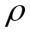- плотность материала.

